合作商户ID (PID)
Partner ID 2088011376518521
安全校验码(Key)
见 支付宝 商家服务内
zyoanc066zmd6yo507tccxnr690gvwm6

接入流程（civillaser）
Alipay代码添加
服务器代码：Civillaser/alipay
本地代码： E:\workspace\Vinncent_docSVN\IT技术\Alipay支付宝接口\civillaser\alipay
→ 这个不需要了；
Zencart代码修改
E:\workspace\Vinncent_docSVN\IT技术\Alipay支付宝接口\civillaser\includes
后台设置
ALIPAY Seller ID 2088xxxxxx
Partner ID 2088xxxx
Md5 key → key
AliPay URL → https://mapi.alipay.com/gateway.do?_input_charset=utf-8
英文站特别注意
JCB 卡时，货币转成 CNY
includes\modules\payment\ alipay.php
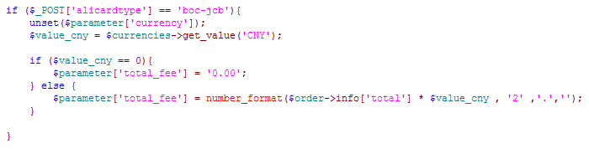
日文站 特别注意
Alipay不支持日元
全部转出 CNY
修改code includes\modules\payment\ alipay.php

订单成功 邮件问题
修改 zencart 代码
（这里的邮件内容中没商品列表）
/includes/modules/checkout_process.php
英文站注意 Hard code 设成 美国 AL州
→ 不能hard code；客户billing address直接不显示了，客户没机会改动；
→ 传的数据一定要正确；
→ 用liuyi code

参数设置
具体要修改参数的文件和参数；
业务逻辑代码
同步通知文件修改；
异步通知文件修改；
开启日志

待解决的问题
不同网站 显示不同的 收款方:xxxxx 该怎么设置？
→ 应该是取变量 自动生成 不用设置 待确认？
付款成功 alipay页面上的名字怎么设置？
You’ve paid 10 EUR to Myname.
→应该是取变量 自动生成 不用设置 待确认？
怎么把 zencart上的客户信息 传到alipay
→ 按照文档的参数格式就可以 待确认？
付宝后台 怎么看 付款人的billing address？ （用来确认付款人和收货人是不是同一个人，防止有人盗刷别人的卡）
→ 付款要密码 比较安全 应该不存在 盗用别人的卡
Civillaser 订单完成 没有邮件通知？
→ 有支付宝 邮件通知 也可以
多个产品 一起购买 还没测试过；产品名称会怎么显示？
→ 用加号(+)连接
→ ok
日志 在哪里？
→ 没有日志
Civillaser 测试完成后，remove掉Alipay
→
Lucklaser 加上 Alipay
要先改成 utf-8的；
→
Hiteclaser 加上 Alipay
测试产品名称是否为乱码；
测试货币是否转成了人民币；
→
Civillaser 不能用JCB
→ civillaser 上设置 CNY 试试？
→ ok
欧元测试
→ ok
人民币测试
→ ok
Order #6 from Civillaser
→ 这里的 Civillaser 是 StoreName 变量 取自zencart数据库
→ ok
收款方 www.civillaser.com
→
extend_param
→ 支付宝的 玉蕾 改了；现在是 客户不用输入billing address；输入项去掉了；
  - 这个要与支付宝预定
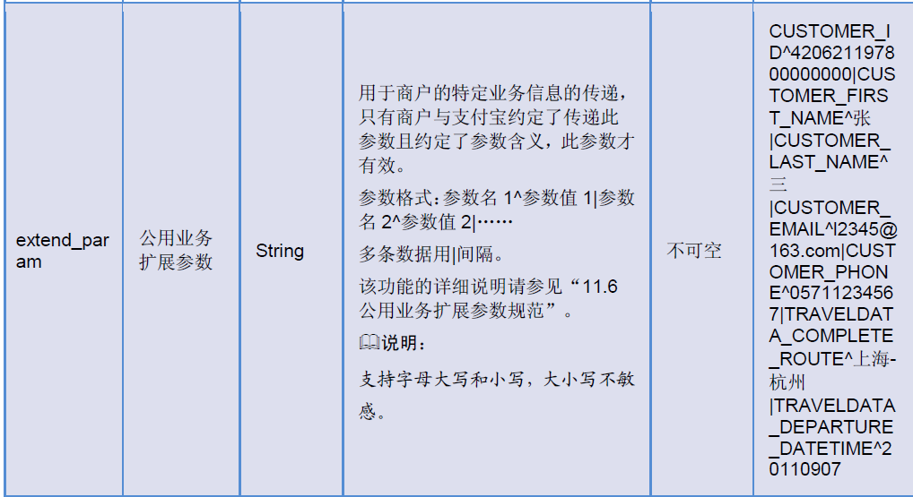

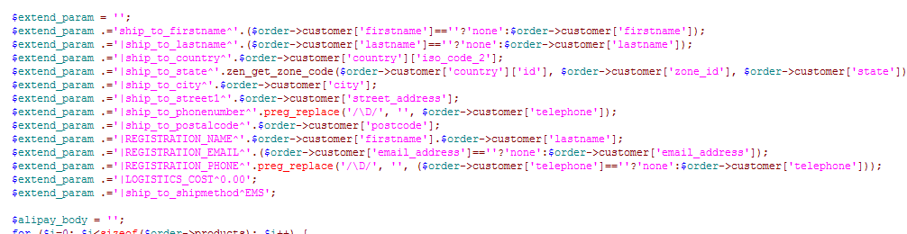

测试记录
客户到了Alipay页面，没付款； 网站后台订单生产，状态为Pending；
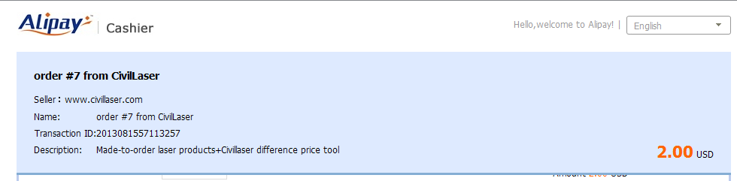
产品没显示数量 单价 运费 只有一个总价
多个产品名 用 + 连接；
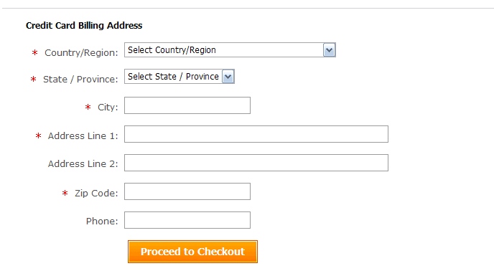

Zencart上的客户信息 不会copy到alipay；
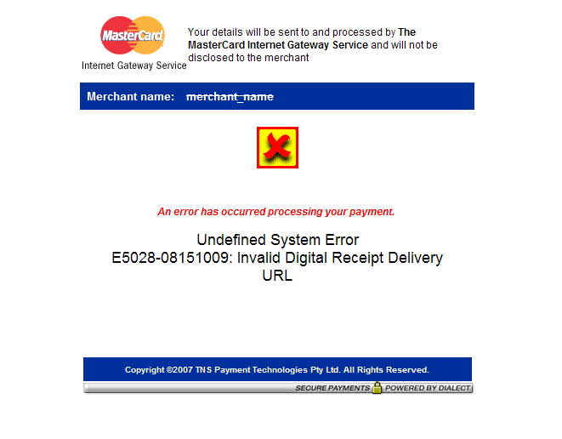
用visa付款 出来 master card的错误；
到 Step 3 of 3 - Order Confirmation
这一步 就生成了 order ID
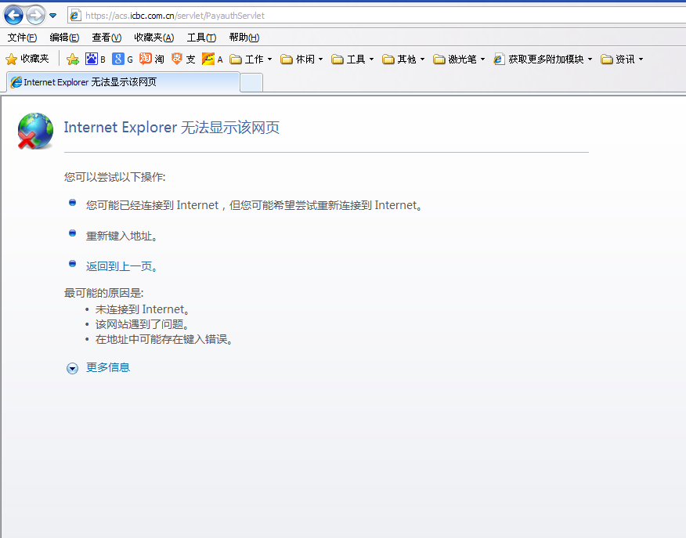
付款过程中 visa验证完后 就出来错误页面；
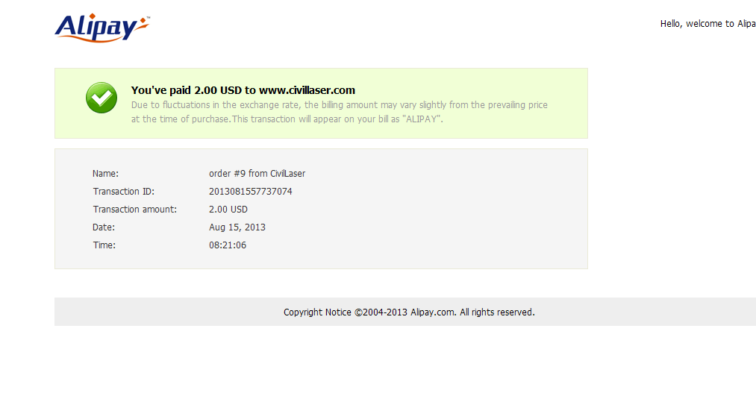
付款成功页面
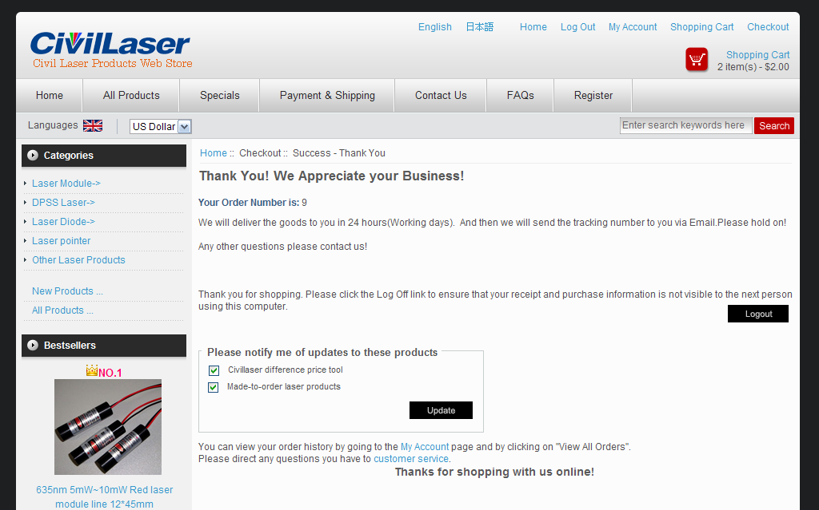
最后跳转页面
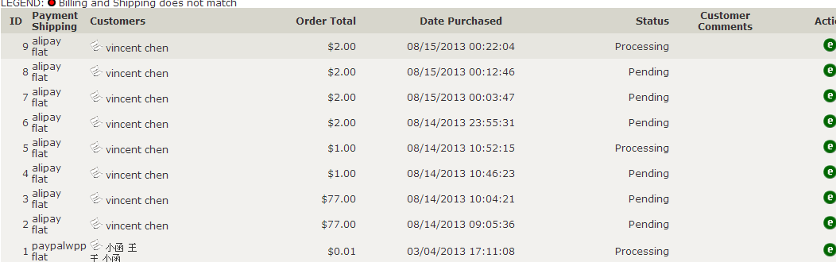
Zencart 后台 付款成功的改成 processing； 没付款的 pending；
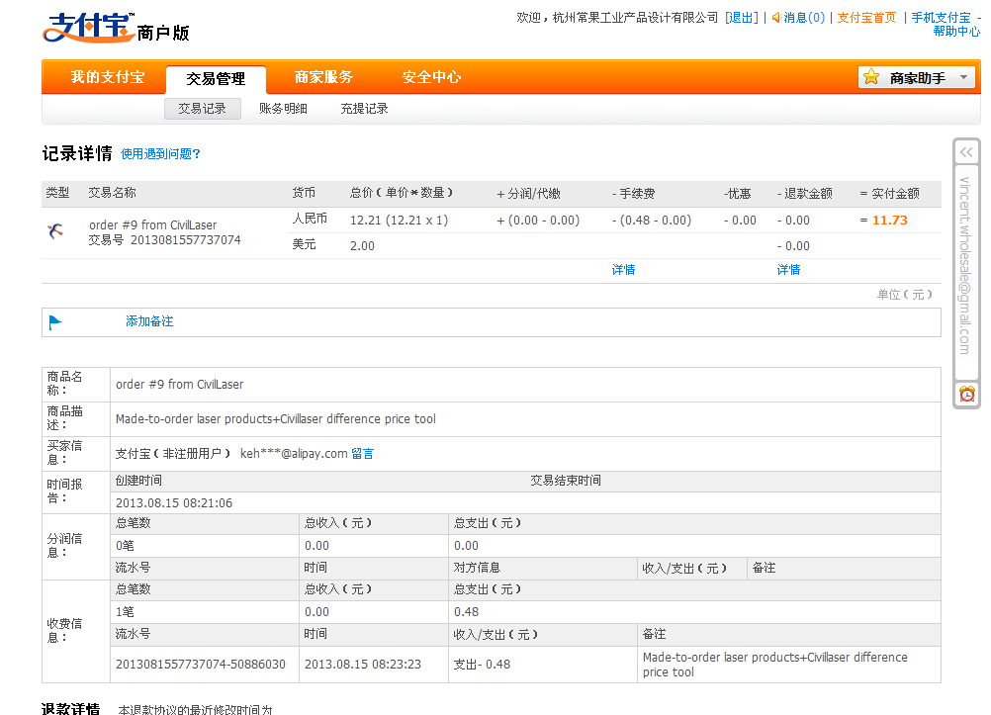
Alipay后台 单个订单的详细信息；多个商品名称用+连接；订单ID ；from Civillaser 这个哪里设置的？
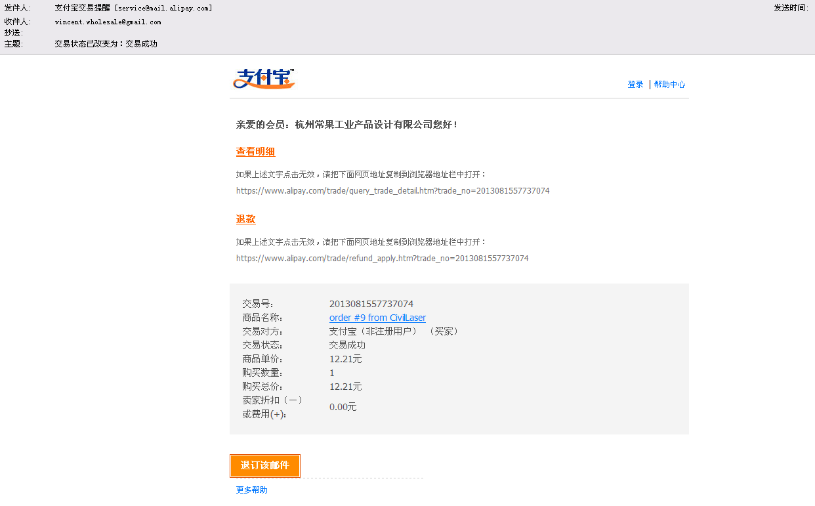
支付宝邮件通知

问题列表：
- 代码接入；
- 整个流程走通；
- 买家没付款退出了，订单状态检查；
- 买家付款了，订单状态更新；
- 不同网站显示不同Email账户；
- 美元怎么提取；
- 怎么退款；
- 付款成功网站上有什么提示；

接入是遇到的问题：
- visa 等logo加到哪里？
- 在“alipayapi.php”请求文件中分别设置商户订单号、商品名称、总金额等参数 – 这个要怎么设置？
订单号 商品名称 总金额 怎么可以预设？ 不是要根据具体的订单来自动生成？
- 页面跳转同步通知文件return_url和服务器异步通知文件notify_url ---》 这两个什么意思？
- ISO country code.xlsx 这个文件 什么用？
- 支付完成后 返回页面 逻辑 怎么处理？
- 客户要不要先走zencart上登录？
- return_url 要怎么设置？
- notify_url 怎么设定？ 有了return_url 为什么还要notify_url ?
→ return_url 是同步处理；
→ notify_url 是异步处理； 异步处理什么场景下要用到？ 同步处理不成功？
→ 异步通知 什么时候通知 通知几次？
- return_url/ notify_url 中要加哪些逻辑？ 怎么加？ 更新订单状态/客户的其他信息
- seller_logon_id 设置成为像展示给客户看到账户名称；seller_id 留为空；
→ 是不是这样 多个网站就可以展示各自的账户名称了如： order@sitename.com
- 属性价格 coupon价格 怎么传参数？
- 多个商品 描述 怎么生成？
- 多币种 怎么设置？
- 签名机制 怎么回事？
- 退款后 我哪里看记录？ 在alipay网站上？
- 要调试哪些内容？ Return_url / nitify_url / 商家帐号显示/ 收款 / 退款/ 订单状态更新 / 日志测试 /
- 业务逻辑 处理 怎么判断 是否重复处理?
- 怎么提现 美元 欧元 日元 怎么提？
- 签名 私钥 要签名的参数 MD5签名 其他签名
- 各个代码文件的 注释
- aliarm 上也有对应的修改 CL 本身就直接付款的 H，L如果是alipay的 标记为 已付款；
- 订单提交页面中添加卡种的LOGO 直接 在zencart 代码中修改？
- 我要开启 日志; lib 下的 alipay_notify.class.php 怎么修改？
- https://mapi.alipay.com/gateway.do? 支付宝网关接口 加在哪里？
- 国家 编码 在哪里用到？
- 怎么把 网站客户的注册信息 带到 alipay 支付页面？
- 如果客户端信息 和小语种 怎么encode到alipay页面？
- 业务逻辑 放在异步通知中；
- 支付成功后 alipay上显示的商家 名称 怎么设置？You’ve paid 10 EUR to Myname.
- 什么时候要加 url encode？
- 怎么跳转到alipay 支付页面？
- 怎么保证安全 恶意 仿照等？
- 防止业务逻辑 重复处理的 数据库锁 怎么代码？
- 那一步跳转到 alipay页面 快递费 怎么算？
- 防钓鱼 ： 白名单/时间戳/IP → 需要申请 开通 防钓鱼？ 怎么申请 什么用？
- zencart 网站上 什么时候生成订单 生成订单时的付款状态？怎么跟aliarm 一致？
- 客户订单 开始没付款 再次来付款 是什么样的？
- Lucklaser 网站编码是 iso-8859-1， alipay 代码没这种，用utf-8的？
- 本机调试步骤
- zencart 的订单号 怎么时候生成的？ 如何获取？

技术问题整理：
【基本情况】
杭州常果工业设计有限公司
企业支付宝账户：vincent.wholesale@gmail.com
集成网站： www.civillaser.com (激光电子产品购物站)
Zencart(php)为模板的购物网站；
字符集 chartset: utf-8
集成： 支付宝国际卡收款接口

【大问题】
与zencart集成的具体操作步骤？
测试步骤？

【细节问题】
- 商户订单号/订单名称/默认网银/… / alipayapi.php 中的参数,怎么提交过来？
- notify_url.php 中的业务逻辑 怎么写？
- return_url.php 中的业务逻辑 怎么写？
- return_url.php 怎么再跳转到 zencart下单成功页面？
- alipay_notify.class.php 日志开启哪些？
- zencart 中后台怎么设置？

